109 年全民運動會民俗體育國中組學習單~太極拳
校名： 國中 班級： 年 班 座號： 姓名：
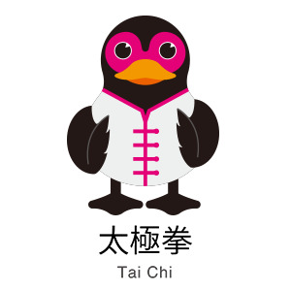
1. 填充題(共 8 格填充):

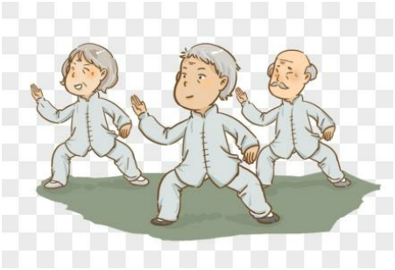
從五十年代起，中國開展「發展體育運動，增強人民體質」的群眾性體育活動，把太極拳當作為一個健身項目。1957 年，國家體委編出了 24 式簡化太極拳。到 1959年，國家體委又編出了 88 式太極拳。從 1985 年始，中國辦了多屆全國太極拳專項比賽。請問太極拳體育競賽化後，比賽地點在何處?
第一屆：1985 年，___________第二屆：1986 年，___________第三屆：1987 年，___________第四屆：1988 年，___________
基本十三勢:掤、捋、擠、______，採、挒、肘、______，進、退、顧、盼、______太極拳起源:楊露禪傳下的太極拳傳人都尊稱________________為祖師。
2.109 年全民運動會競賽，太極拳是其中一項比賽，試說明學習此運動，對健康之好處

簡答題:學習太極拳對健康之好處



